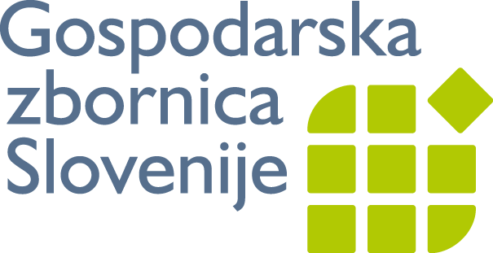
Območna zbornica za severno Primorsko

Z namenom vzpostavitve neposrednega stika med lokalno skupnostjo in gospodarstvom, in pridobitve razvojnih idej posameznih nosilcev razvoja gospodarstva v občini, Občina Šempeter-Vrtojba v sodelovanju z GZS Območno zbornico za severno Primorsko, OOZ - Območno obrtno-podjetniško zbornico Nova Gorica in Primorskim tehnološkim parkom organizira POSVET, na temo:

PODPORNO OKOLJE V OBČINI ŠEMPETER - VRTOJBA POMEMBNO ZA RAZVOJ GOSPODARSTVA,

ki bo v torek, 19. aprila 2011, ob 18. uri v prostorih Občine Šempeter-Vrtojba, Trg Ivana Roba 3a (I. nadstropje), 5290 Šempeter pri Gorici.

Posvet bo potekal po sledečem dnevnem redu:

1. Otvoritev in pozdrav župana Občine Šempeter-Vrtojba, mag. Milana Turka.
2. Predstavitev prostorskih razvojnih možnosti za gradnjo objektov za namene gospodarstva
v občini - strokovna sodelavka občine, Blanka Gaber, urbanistka.
3. Vloga in pomen GZS Območne zbornice za severno Primorsko za razvoj gospodarstva –
Mirjam Božič, direktorica.
4. Predstavitev možnosti začetnega razvoja gospodarske dejavnosti skozi inkubatorsko
funkcijo Primorskega tehnološkega parka - Stojan Ščuka, direktor.
5. Predstavitev vloge OOZ - Območne obrtno-podjetniške zbornice Nova Gorica v podpori
pri nastajanju in razvoju subjektov malega gospodarstva - predsednik OOZ
Franc Rojc in predsednica skupščine OOZ Alenka Pegan.
6. Razprava, zbiranje pripomb in odgovori na vprašanja.

V prilogi vabila Vam posredujemo anketni vprašalnik, ki ga prosimo, izpolnjenega prinesite s seboj na posvet. Prav tako lahko v naprej pošljete vprašanja, na katera, vam bomo odgovarjali na posvetu. Vprašanja lahko pošljete na sedež občine; Trg Ivana Roba 3a, 5290 Šempeter pri Gorici, oz. jih posredujete po elektronski pošti na naslov: anita.manfreda@sempeter-vrtojba.si

Prosimo, da udeležbo potrdite do 18. aprila 2011, na naslov: anita.manfreda@sempeter-vrtojba.si, oziroma po telefonu: 05 335 1008, GSM 031 868 586.

Veselimo se srečanja z Vami!

ŽUPAN
mag. Milan Turk


